Lampiran 26

DATA TES HASIL BELAJAR
SIKLUS I

Penerapan Pendekatan Contextual Teaching and Learning (CTL) dalam Meningkatakan Hasil Belajar Siswa pada Mata Pelajaran IPA Kelas V SDN 188 Tiroang Kecamatan Tiroang Kabupaten Pinrang

No | Nama Siswa | Nomor Soal/ Bobot |  |  |  |  |  | Jumlah skor | Nilai | Kategori
 |  | 1 | 2 | 3 |  | 4 | 5
 |  | (3) | (3) | (4) |  | (5) | (5)
1 | AD | 2 | 3 | 3 |  | 5 | 3 | 16 | 80 | Tuntas
2 | ATJ | 3 | 2 | 4 |  | 5 | 3 | 17 | 85 | Tuntas
3 | YI | 1 | 3 | 2 |  | 3 | 4 | 13 | 65 | Tidak Tuntas
4 | SP | 3 | 2 | 4 |  | 4 | 2 | 15 | 75 | Tuntas
5 | SYL | 2 | 1 | 4 |  | 3 | 4 | 14 | 70 | Tuntas
6 | RD | 2 | 0 | 1 |  | 4 | 3 | 10 | 50 | Tidak Tuntas
7 | MRW | 2 | 3 | 4 |  | 3 | 2 | 14 | 70 | Tuntas
8 | SI | 2 | 2 | 3 |  | 4 | 5 | 16 | 80 | Tuntas
9 | AST | 3 | 3 | 4 |  | 3 | 2 | 15 | 75 | Tuntas
10 | RWI | 3 | 2 | 2 |  | 3 | 0 | 11 | 55 | Tidak Tuntas
11 | SRT | 2 | 3 | 3 |  | 5 | 3 | 16 | 80 | Tuntas
12 | ESI | 2 | 1 | 3 |  | 3 | 4 | 13 | 65 | Tidak Tuntas
13 | NFT | 3 | 2 | 4 |  | 5 | 4 | 18 | 90 | Tuntas
14 | MNT | 3 | 3 | 2 |  | 3 | 4 | 15 | 75 | Tuntas
15 | STR | 3 | 1 | 3 |  | 4 | 3 | 14 | 70 | Tuntas
16 | RRD | 2 | 1 | 3 |  | 3 | 0 | 9 | 45 | Tidak Tuntas
17 | AAS | 2 | 2 | 4 |  | 3 | 2 | 13 | 65 | Tidak Tuntas
Jumlah |  |  |  |  |  |  |  |  | 1195
Rata-rata Kelas |  |  |  |  | 1195  17 |  |  |  | 70,29
% Ketuntasan Belajar |  |  |  |  | $$\frac{11}{17} x 100 \%$$ |  |  |  | 64,71%
% Ketidaktuntasan Belajar |  |  |  |  | $$\frac{6}{17} x 100 \%$$ |  |  |  | 35,29%
Kategori |  |  |  |  | Tidak Tuntas (TT)
Lampiran 27

Data Deskripsi Ketuntasan Belajar Pada Siswa Kelas V
SDN 188 Tiroang Kecamatan Tiroang Kabupaten Pinrang

SIKLUS I

Nilai | Kategori | Frekuensi | Persentase (%)
70 – 100 | Tuntas | 11 | 64,71 %
0 – 69 | Tidak Tuntas | 6 | 35,29 %
Jumlah |  | 20 | 100 %

Lampiran 28

DATA TES HASIL BELAJAR
SIKLUS II

Penerapan Pendekatan Contextual Teaching and Learning (CTL) dalam Meningkatakan Hasil Belajar Siswa pada Mata Pelajaran IPA Kelas V SDN 188 Tiroang Kecamatan Tiroang Kabupaten Pinrang

No | Nama Siswa | Nomor Soal/ Bobot |  |  |  |  |  | Jumlah skor | Nilai | Kategori
 |  | 1 | 2 | 3 |  | 4 | 5
 |  | (3) | (3) | (4) |  | (5) | (5)
1 | AD | 3 | 3 | 3 |  | 4 | 5 | 18 | 90 | Tuntas
2 | ATJ | 3 | 3 | 4 |  | 5 | 4 | 19 | 95 | Tuntas
3 | YI | 3 | 2 | 3 |  | 4 | 3 | 15 | 75 | Tuntas
4 | SP | 2 | 3 | 4 |  | 3 | 4 | 16 | 80 | Tuntas
5 | SYL | 2 | 2 | 3 |  | 3 | 5 | 15 | 75 | Tuntas
6 | RD | 3 | 3 | 3 |  | 3 | 2 | 14 | 70 | Tuntas
7 | MRW | 3 | 2 | 4 |  | 3 | 5 | 17 | 85 | Tuntas
8 | SI | 2 | 3 | 4 |  | 4 | 3 | 16 | 80 | Tuntas
9 | AST | 2 | 2 | 3 |  | 4 | 5 | 16 | 80 | Tuntas
10 | RWI | 3 | 3 | 4 |  | 2 | 3 | 15 | 75 | Tuntas
11 | SRT | 3 | 3 | 2 |  | 5 | 4 | 17 | 85 | Tuntas
12 | ESI | 3 | 2 | 3 |  | 4 | 4 | 16 | 80 | Tuntas
13 | NFT | 3 | 3 | 4 |  | 4 | 5 | 19 | 100 | Tuntas
14 | MNT | 3 | 3 | 4 |  | 3 | 3 | 16 | 80 | Tuntas
15 | STR | 2 | 2 | 4 |  | 4 | 3 | 15 | 75 | Tuntas
16 | RRD | 3 | 3 | 3 |  | 3 | 2 | 14 | 70 | Tuntas
17 | AAS | 3 | 3 | 2 |  | 4 | 4 | 15 | 75 | Tuntas
Jumlah |  |  |  |  |  |  |  |  | 1370
Rata-rata Kelas |  |  |  |  | 1370  17 |  |  |  | 80,59
% Ketuntasan Belajar |  |  |  |  | $$\frac{17}{17} x 100 \%$$ |  |  |  | 100%
% Ketidaktuntasan Belajar |  |  |  |  | $$\frac{0}{17} x 100 \%$$ |  |  |  | 0
Kategori |  |  |  |  | Tuntas (T)
Lampiran 29

Data Deskripsi Ketuntasan Belajar Pada Siswa Kelas V
SDN 188 Tiroang Kecamatan Tiroang Kabupaten Pinrang

SIKLUS II

Nilai | Kategori | Frekuensi | Persentase (%)
70 – 100 | Tuntas | 17 | 100 %
0 – 69 | Tidak Tuntas | 0 | 0
Jumlah |  | 20 | 100 %

Lampiran 30

REKAPITULASI NILAI TES AKHIR
HASIL BELAJAR SISWA SIKLUS I DAN II

Penerapan Pendekatan Contextual Teaching and Learning (CTL) dalam Meningkatakan Hasil Belajar Siswa pada Mata Pelajaran IPA Kelas V SDN 188 Tiroang Kecamatan Tiroang Kabupaten Pinrang

No | Nama Siswa | Siklus I |  | Siklus II |  | Keterangan
 |  | Nilai | Ket | Nilai | Ket
1 | NF | 80 | T | 90 | T | (T)  Tuntas  (TT)  Tidak Tuntas
2 | KA | 85 | T | 95 | T
3 | DA | 65 | TT | 75 | T
4 | SM | 75 | T | 80 | T
5 | AN | 70 | T | 75 | T
6 | RR | 50 | TT | 70 | T
7 | RAC | 70 | T | 85 | T
8 | NA | 80 | T | 80 | T
9 | SAR | 75 | T | 80 | T
10 | TSD | 55 | TT | 75 | T
11 | PZ | 80 | T | 85 | T
12 | NS | 65 | TT | 80 | T
13 | AG | 90 | T | 100 | T
14 | AD | 75 | T | 80 | T
15 | NZ | 70 | T | 75 | T
16 | ND | 45 | TT | 70 | T
17 | SF | 65 | TT | 75 | T
Jumlah |  | 1195 |  | 1370 |  | Ket:  Nilai hasil belajar siswa mengalami peningkatan dari siklus I ke siklus II
Rata-rata |  | 70,29 |  | 80,59
Ketuntasan Belajar |  | 64,71 % |  | 100 %
Ketidak Tuntasan Belajar |  | 35,29 % |  | 0
Kategori |  | Tidak Tuntas (TT) |  | Tuntas (T)

Lampiran 31

DOKUMENTASI PENELITIAN

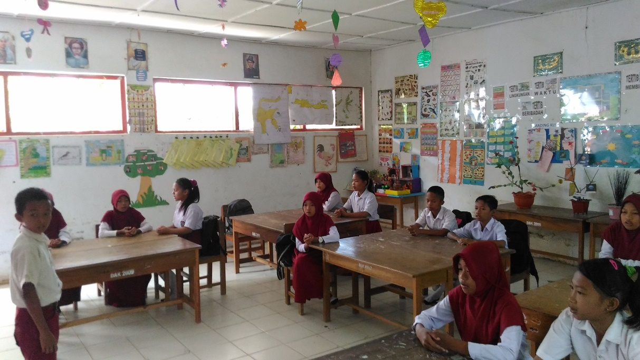

Siswa sedang berdo’a sebelum pelajaran dimulai

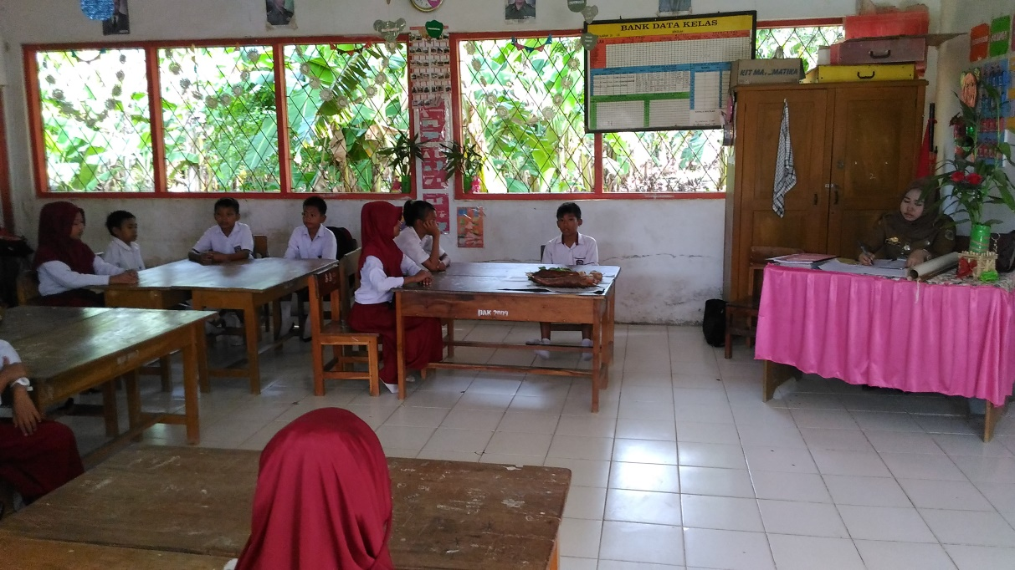

Guru mengecek kehadiran siswa dengan cara mengabsen.
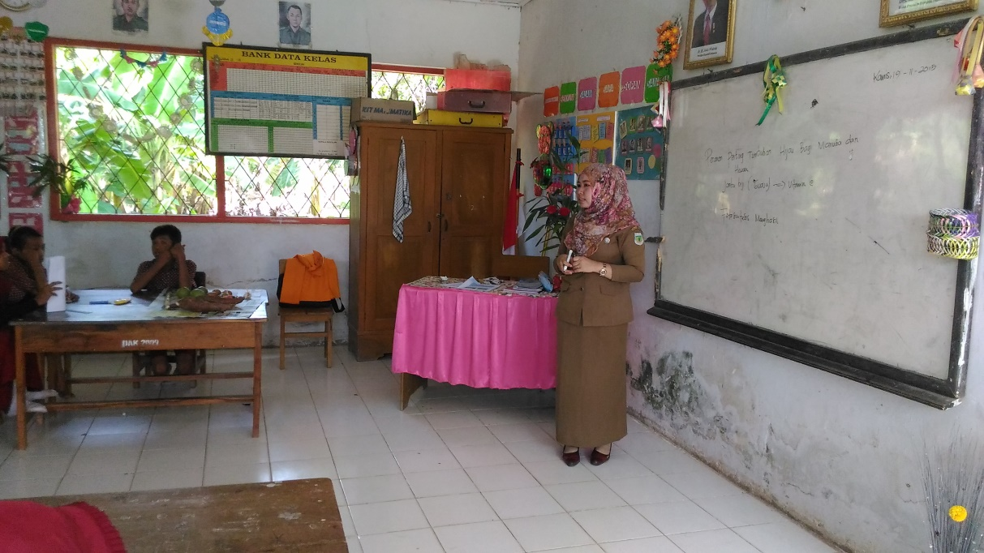

Guru sedang melakukan apersepsi (tanya jawab tentang materi yang diajarkan) dan menyampaikan tujuan pembelajaran

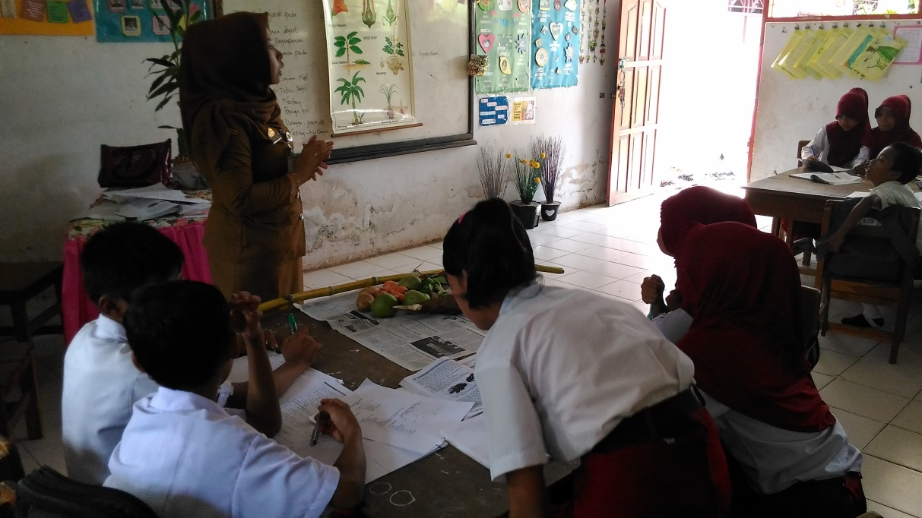

Guru menyiapkan alat peraga dan membagi siswa ke dalam tiga kelompok
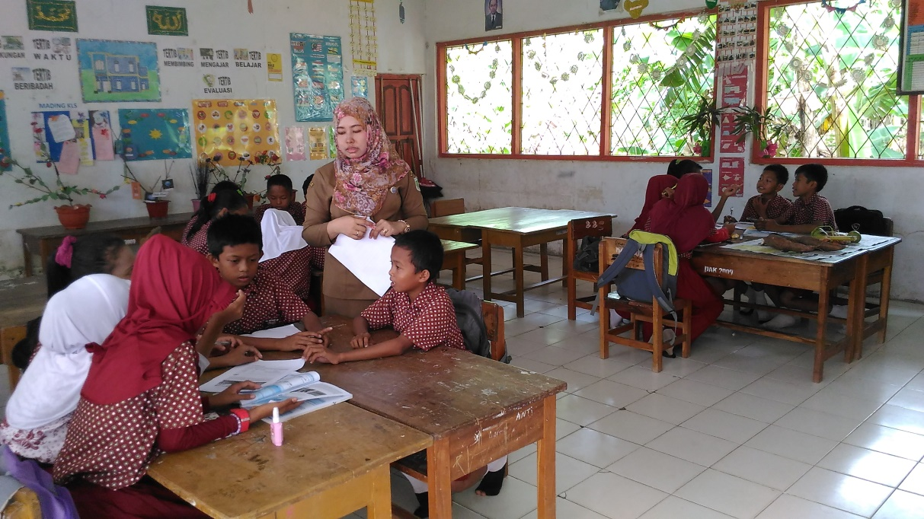

Menyajikan Materi Secara Klasikal dan Membimbing Siswa Untuk Mengumpulkan Informasi (Menemukan).

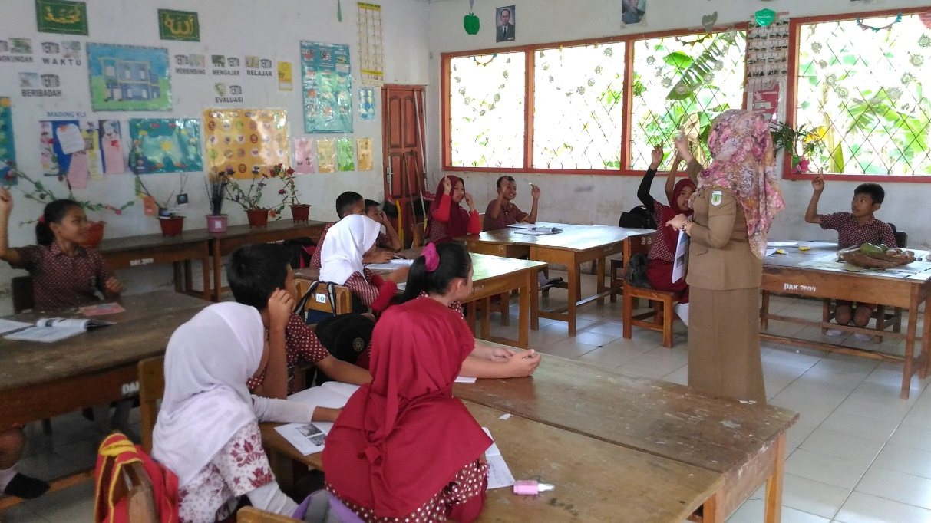

Siswa memantapkan pemahamannya terhadap materi yang diberikan lewat pertanyaan atau masukan (bertanya)

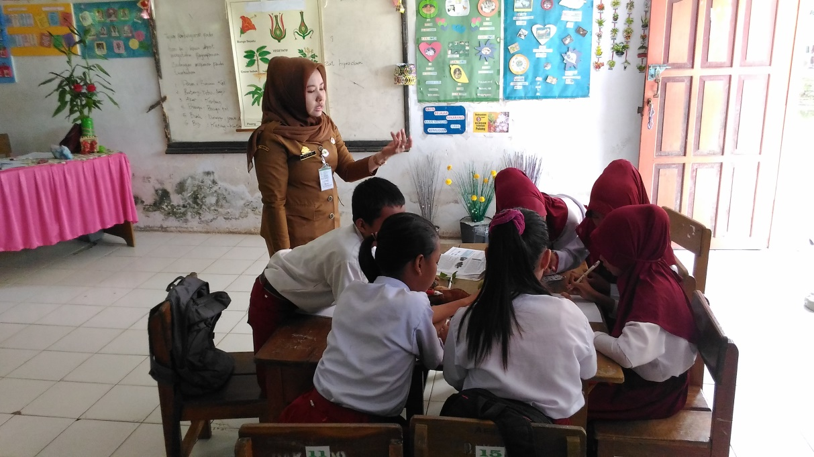

Membimbing Siswa Dalam Bekerja Kelompok (Masyarakat Belajar)

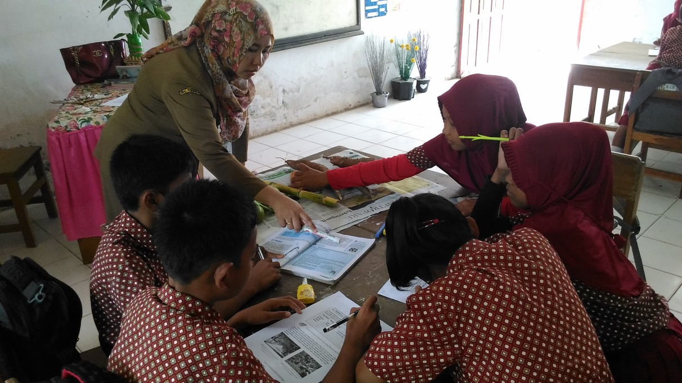

Membimbing siswa merencanakan karya/ model (pemodelan).

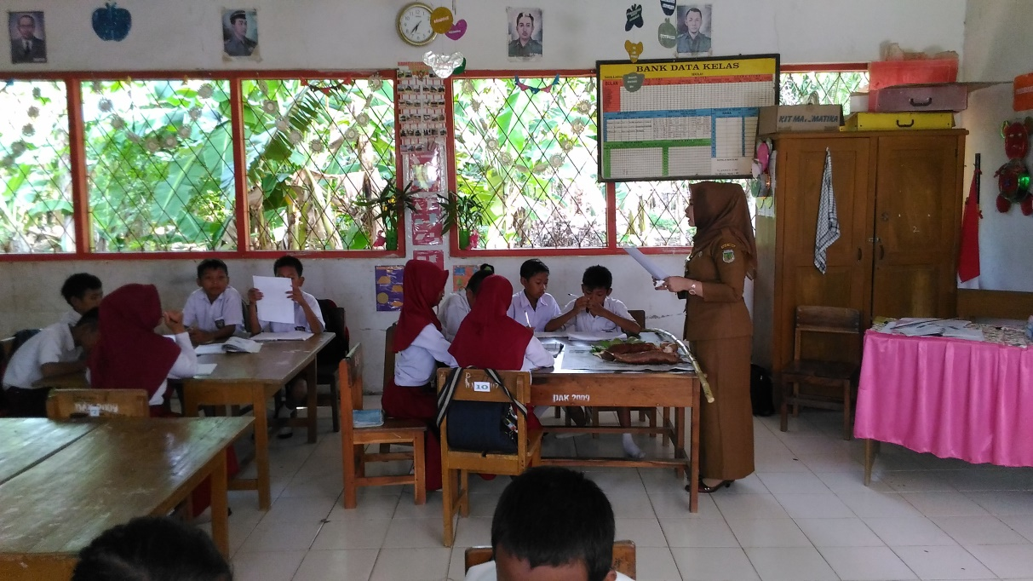

Meluruskan materi yang telah dipelajari selama proses pembelajaran (refleksi)

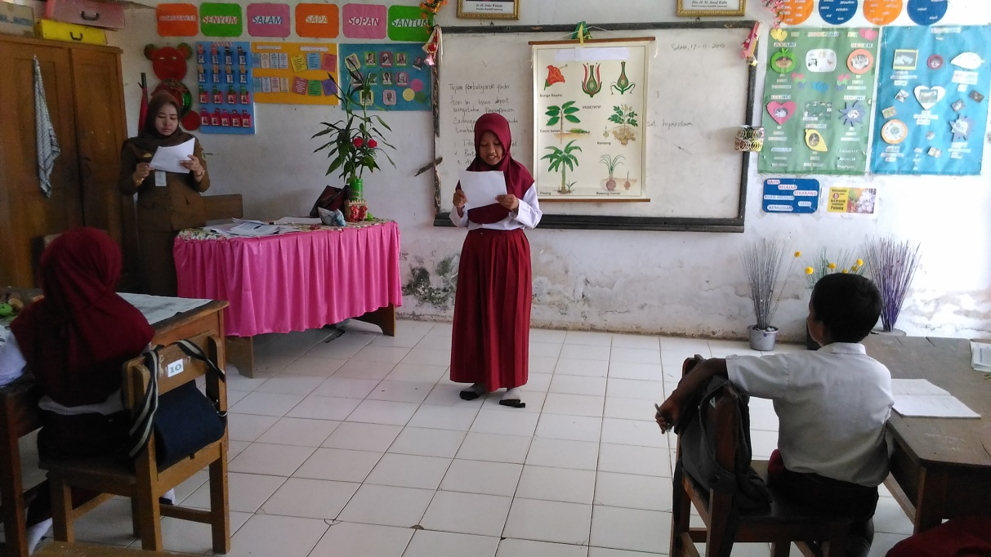

Siswa melaporkan hasil kegiatan kelompok dan guru menilai pemahaman berdasarkan materi yang diperoleh dari proses pembelajaran
(penilaian sebenarnya)

